МІНІСТЕРСТВО ОСВІТИ І НАУКИ УКРАЇНИ

Національний аерокосмічний університет ім. М. Є. Жуковського

«Харківський авіаційний інститут»

факультет програмної інженерії та бізнесу

кафедра інженерії програмного забезпечення

**Лабораторна робота № 8**

з дисципліни « Основи інженерії програмного забезпечення »

*назва дисципліни*

на тему:« « ПЛАНУВАННЯ ПРОЕКТУ З ДОПОМОГОЮ ДІАГРАМ ГАНТА»

Виконав: студент 1 курсу групи № 612П

освітньої програми

121 інженерія програмного забезпечення

(шифр і назва ОП)

Скицко Р. С.

(прізвище й ініціали студента)

Прийняв: доцент каф. 603 Дем’яненко О.С.

(посада, науковий ступінь, прізвище й ініціали)

Кількість балів:

Харків – 2023

**Зміст звіту**

1.Постановка задачі

2.Теоретичні відомості

3.Трудомісткості етапів відповідно до варіанта завдання.

4.Побудована діаграма Ганта з урахуванням кількості виконавців і трудомісткості етапів.

5.Викласти скрін шоти

6.Висновки

**Мета роботи:** ознайомитися з функціональною методикою проектування діаграм Ганта в середовищі DrawIO.

**Теоретичні відомості**

**Каскадна модель**

Каскадна модель життєвого циклу була запропонована в 1970 році. Вона передбачає послідовне виконання усіх етапів проєкту в строго фіксованому порядку. Перехід на наступний етап означає повне завершення робіт на попередньому етапі. Вимоги, визначені на стадії формування вимог, строго документуються у вигляді технічного завдання і фіксуються на весь час розроблення проєкту. Кожна стадія завершується випуском повного комплекту документації, достатньої для того, щоб розробка могла бути продовжена іншою командою розробників.

**Короткий опис фаз каскадної моделі**

Дослідження концепції – відбувається дослідження вимог на системному рівні з метою визначення можливості реалізації концепції

Процес системного розподілу – може бути припущений для систем з розробки виключно ПЗ. Для систем, в яких необхідна розробка як апаратного, так і програмного забезпечення, необхідні функції застосовуються до ПЗ і обладнання відповідно до загальної архітектури системи.

Процес визначення вимог – визначаються програмні вимоги для інформаційної предметної області системи, призначення, лінії поведінки, продуктивність і інтерфейси.

Процес розроблення проєкту – розробляється і формується логічно послідовна технічна характеристика програмної системи, включаючи структури даних, архітектуру ПЗ, інтерфейсні уявлення та процесуальну (алгоритмічну) деталізацію.

Процес реалізації – в результаті його виконання ескізний опис ПЗ перетворюється в повноцінний програмний продукт. При цьому створюється вихідний код, база даних та документація, які лежать в основі фізичного перетворення проєкту. Якщо програмний продукт являє собою придбаний пакет прикладних програм, основними діями щодо його реалізації будуть установка і тестування пакета програм. Якщо програмний продукт розробляється на замовлення, основними діями є програмування й код-тестування.

Процес установки – включає установку ПЗ, його перевірку й офіційне приймання замовником для операційного середовища.

Процес експлуатації та підтримки – запуск користувачем системи і поточне забезпечення, включаючи надання технічної допомоги, обговорення питань, що виникли з користувачем, реєстрацію запитів користувача на модернізацію і внесення змін, а також корегування або усунення помилок.

Процес супроводження – пов`язаний з дозволом програмних помилок, несправностей, збоїв, модернізацією та внесенням змін, що генеруються процесом підтримки. Складається з ітерацій розробки і передбачає зворотний зв`язок з наданням інформації про аномалії.

Процес виведення з експлуатації – вивід існуючої системи з її активного використання або шляхом припинення її роботи, або завдяки її заміні новою системою або модернізованою версією існуючої системи.

Інтегральні завдання – включають початок роботи над проєктом, моніторинг проєкту та його керування, керування якістю, верифікацію і атестацію, керування конфігурацією, розроблення документації й професійну підготовку протягом усього життєвого циклу.

**Створення діаграм Ганта**

За допомогою діаграми Ганта можна скласти розклад задач проєкту, а потім відстежити його хід

Діаграма Ґанта являє собою відрізки (графічні плашки), розміщені на горизонтальній шкалі часу. Кожен відрізок відповідає окремому завданню або підзадачі. Завдання і підзадачі, складові плану, розміщуються по вертикалі. Початок, кінець і довжина відрізка на шкалі часу відповідають початку, кінцю і тривалості завдання. На деяких діаграмах Ґанта також показується залежність між завданнями.

Діаграма може використовуватися для представлення поточного стану виконання робіт: частина прямокутника, що відповідає завданню, заштриховується, відзначаючи відсоток виконання завдання; показується вертикальна лінія, що відповідає моменту «сьогодні».

Часто діаграма Ґанта використовується спільно з таблицею зі списком робіт, рядки якої відповідають окремо взятій задачі, зображеній на діаграмі, а стовпці містять додаткову інформацію про задачу.

**Порядок виконання роботи**

1.Створити новий проект в середовищі Draw.io викликавши рекомендується встановити альбомну орієнтацію сторінки.

2.Побудувати діаграму Ганта для каскадної моделі життєвого циклу програмного забезпечення(відповідно до вваріанта завдання).

3.Число і місяць початку проекту вказати від дати свого дня народження.

4.Розмістити та зберігти роботу на Github в репозиторії. Зробити скріншоти та вставити їх в звіт.

**Виконання роботи**

**Варіант 18**

Таблиця 1 – Завдання відповідно до варіанта

|  |  |  |  |  |  |  |  |
| --- | --- | --- | --- | --- | --- | --- | --- |
|  | Трудомісткість етапів (в людино- днях) | | | | | |  |
| № | Кількість  виконавців | Формува-ння вимог | Проекту-вання | Реали-зация | Тестува-ння | Впровад-ження | Експлуатація та супровід |
| 18 | 10 | 12 | 25 | 29 | 4 | 3 | 5 |

1. Ознайомилися з варіантом завдання. Найбільш трудомісткими етапами є проєктування та реалізація, тому найбільша кількість людей буде виконувати саме ці задачі.

2.Створили новий проєкт в Draw io(рис.1).

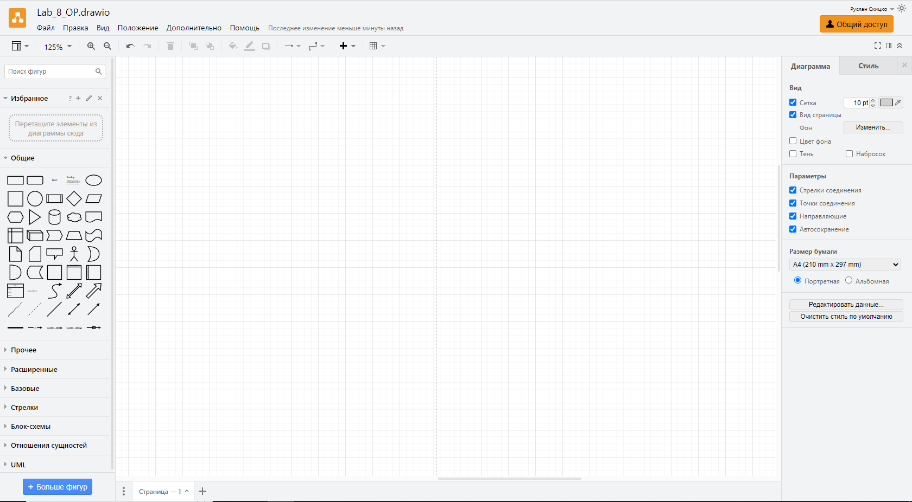

Рисунок 1 – Створений новий проєкт

3.Побудували діаграму Ганта для каскадної моделі життєвого циклу програмного забезпечення (відповідно до варіанта). Урахували кількість виконавців і трудомісткість етапів. Число і місяць початку проєкту вказали від дати дня народження(рис.2).

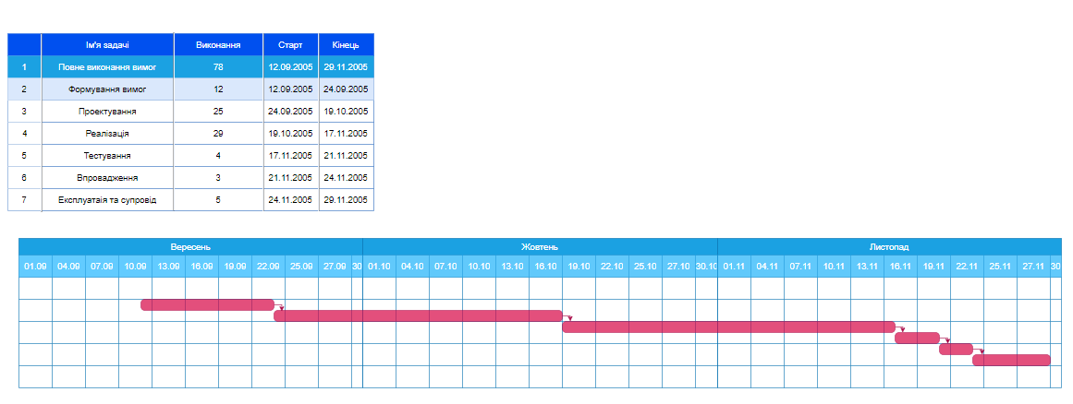

Рисунок 2 – Створена діаграма Ганта відповідно до завдання

4. Звіт та відповідні скріншоти завантажили на GitHub(рис.3).

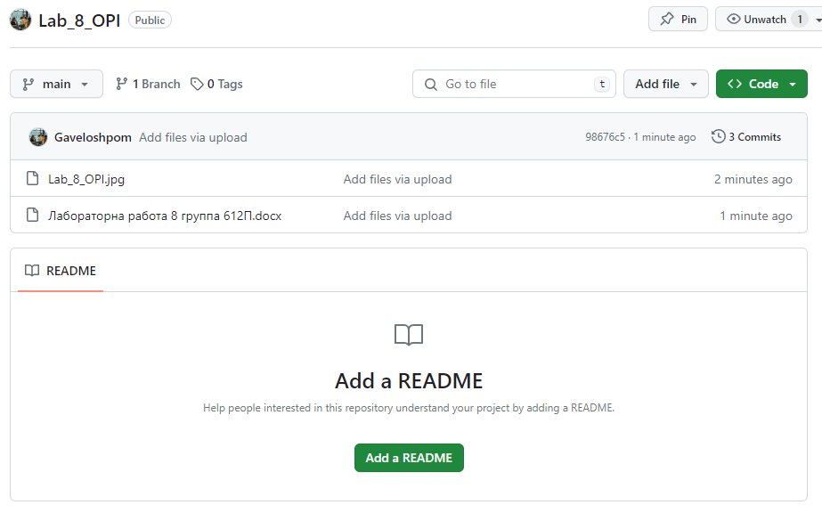

Рисунок 3 – Сторінка на GitHub

Посилання на GitHub: <https://github.com/Gaveloshpom/Lab_8_OPI.git>

**Висновки**

В ході виконання лабораторної роботи було вивчено методи планування проектів, зокрема застосування діаграми Ганта. Використання цього інструменту дозволяє систематизувати завдання, визначити їх послідовність та тривалість виконання. Отримані результати вказують на ефективність використання діаграм Ганта у процесі планування, що сприяє якісній організації роботи. Впровадження даного інструменту допомагає підвищити керованість проектом та зменшити ризики.